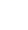
初三数学练习
（满分150分，完卷时间100分钟）
考生注意：
1.本试卷含三个大题，共25题；
2.答题时，考生务必按答题要求在答题纸规定的位置上作答，在草稿纸、本试卷上答题一律无效；
3.除第一、二大题外，其余各题如无特别说明，都必须在答题纸的相应位置上写出证明或计算的主要步骤．
一、选择题（共6小题，满分24分，每小题4分）【下列各题的四个选项中，有且只有一个选项是正确的，选择正确项的代号并填涂在答题纸的相应位置上】
1. 下列各数中，无理数是（ ）
A B. C. D.
2. 若， 则下列运算正确的是（ ）
A. B. C. D.
3. 下列统计量中，表示一组数据波动程度量是（ ）
A. 平均数 B. 中位数 C. 众数 D. 方差
4. 若一次函数y=kx+b的图象交y轴于正半轴，且y的值随x值的增大而减小，则（ ）
A k＞0，b＞0 B. k＞0，b＜0 C. k＜0，b＞0 D. k＜0，b＜0
5. 下面结论中，正确的是（ ）．
A. 对角线相等的四边形是矩形 B. 对角线互相平分的四边形是平行四边形
C. 对角线互相垂直的四边形是菱形 D. 对角线互相垂直且相等的四边形是正方形
6. 如图，已知中，，．、分别是边、上的点，，且．如果经过点，且与外切，那么与直线的位置关系是（ ）
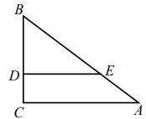
A. 相离 B. 相切 C. 相交 D. 不能确定
二、填空题（共12小题，满分48分，每小题4分）
7. 方程的解是____________．
8. 不等式组的解集是____________．
9. 已知关于的方程有两个相等的实数根，那么的值是____________．
10. 函数中，自变量x的取值范围是________．
11. 如果反比例函数图像经过、两点，那么、的大小关系是____________．（填“＞”或“＜”）．
12. 如果一个正多边形的中心角为72°，那么这个正多边形的边数是_______．
13. 甲乙两人做“石头、剪刀、布”游戏，能在一个回合中分出胜负的概率是____________．
14. 某学校组织主题为“保护自然，爱护家园”的手抄报作品评比活动．评审组对各年级选送的作品数量进行了统计，并将统计结果绘制成两幅不完整的统计图（如图所示）．那么选送的作品中，七年级的作品份数是____________．
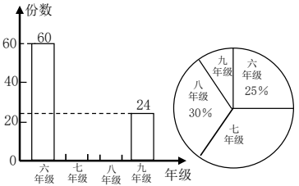
15. 如图，已知梯形中，，，设，，那么可以用，表示为___________．
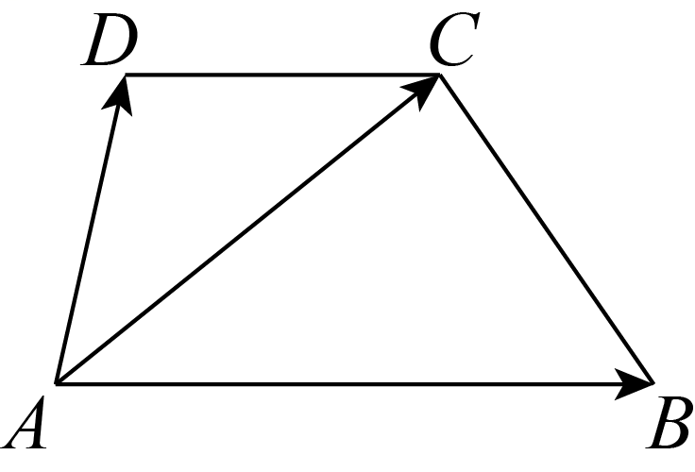
16. 某文具店购进一批纪念册，每本进价为20元，在销售过程中发现，该纪念册每周的销量（本）与每本的售价（元）之间满足一次函数关系：．已知某一周该纪念册的售价为每本30元，那么这一周的盈利是___________元．
17. 定义：在平面直角坐标系中，为坐标原点，对于任意两点、称的值为、两点的“直角距离”．直线与坐标轴交于A、两点，为线段上与点A、不重合的一点，那么、两点的“直角距离”是___________．
18. 如图，在矩形中，，．将矩形绕点顺时针旋转，得到矩形，点A、C、的对应点分别为、、．当点落在对角线上时，点与点之间的距离是_____________．
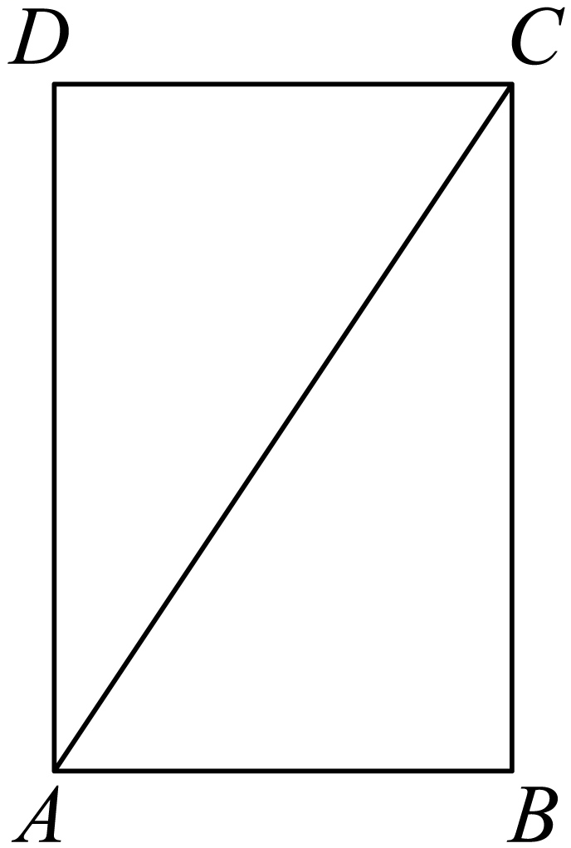
三．解答题（本大题共7题，满分78分）
19. 计算：
20 解方程组：
21. 如图，已知是的外接圆，，．
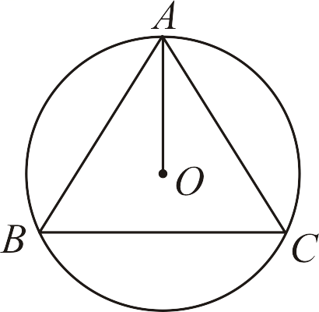
（1）求的正弦值；
（2）求弦的长．
22. 小红打算买一束百合和康乃馨组合的鲜花，在“母亲节”送给妈妈．已知买2支康乃馨和3支百合共需花费28元，买3支康乃馨和2支百合共需花费27元．
（1）求买一支康乃馨和一支百合各需多少元？
（2）小红准备买康乃馨和百合共9支，且百合花支数不少于康乃馨支数．设买这束鲜花所需费用为元，康乃馨有支，求与之间的函数关系式，并直接写出满足上述条件且费用最少的买花方案．
23. 已知：如图，两个和中，，，，且点、、在一条直线上．联结、，与交于点．
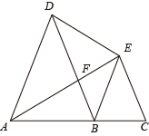
（1）求证：；
（2）如果，求证：．
24. 如图，在平面直角坐标系中，已知直线与轴交于点A、与轴交于点，抛物线经过点A、．
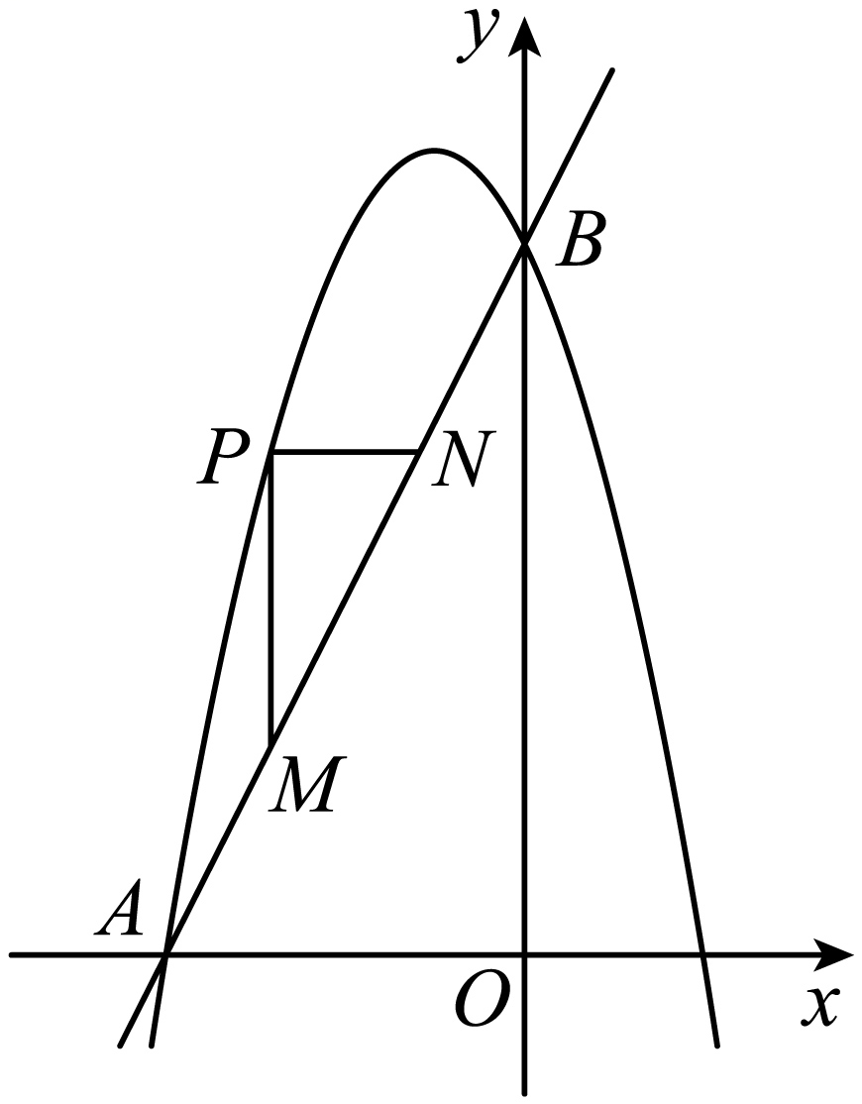
（1）求抛物线的表达式；
（2）是抛物线上一点，且位于直线上方，过点作轴、轴，分别交直线于点、．
①当时，求点的坐标；
②连接交于点，当点是的中点时，求的值．
25. 已知中，，、是的两条高，直线与直线交于点．
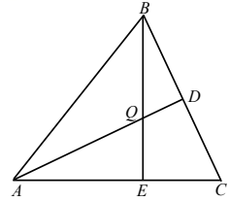
（1）如图，当为锐角时，
①求证：；
②如果，求的正切值；
（2）如果，，求的面积．


